16 мая 2021 года – Всемирный День памяти людей,
умерших от СПИДа

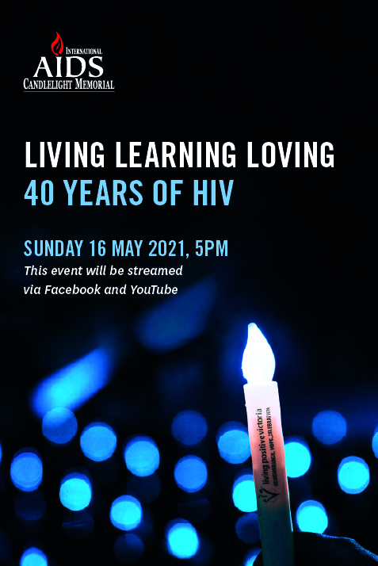
По решению Всемирной организации здравоохранения, ежегодно каждое третье воскресенье мая проводится Всемирный День памяти, умерших от СПИДа.
Жить. Учиться. Любить.
Впервые Всемирный День памяти людей, умерших от СПИДа, был проведен
в 1983 году в американском городе
Сан-Франциско. В 80-е годы стремительно увеличивалось количество новых случаев ВИЧ-инфекции, в т.ч. нарастала смертность от СПИДа (синдрома приобретенного иммунодефицита). СПИД – это последняя, наиболее тяжелая стадия ВИЧ-инфекции.
В то время ещё не существовало лечения.
Всемирный день памяти, умерших от СПИДа
Всемирный День памяти проводится
с целью вспомнить о тех, кто умер от СПИДа, выразить солидарность
с людьми, живущими с ВИЧ, информировать общество и заставить задуматься о том, что проблема ВИЧ-инфекции может коснуться каждого из нас.
В 2021 году Всемирный День памяти людей, умерших от СПИДа, проходит под девизом «Жить. Учиться. Любить». Тема дня подчеркивает важность понимания всех аспектов ВИЧ-инфекции, касающихся жизни как каждого человека, так и общества в целом, дает возможность подумать о себе и близких, почтить память тех, кто ушел, сделать все, чтобы понять людей, живущих с ВИЧ.
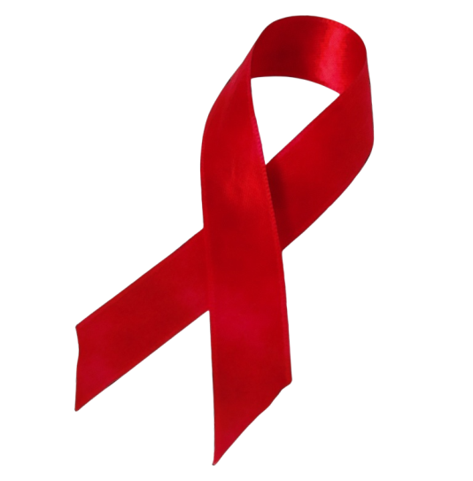
Одним из знаков памяти и солидарности с людьми, которых затронула проблема ВИЧ-инфекции, является красная лента, которую в 1991 году придумал художник Франк Мур. В этот день люди прикрепляют к своей одежде красные ленточки.
В День памяти существует традиция шитья квилтов - памятных полотен, лоскутных картин на ткани, посвященных памяти близких людей. Эта традиция зародилась с 1987 года, когда активист Клив Джонс предложил создать лоскутное одеяло в память обо всех людях, умерших от СПИДа.

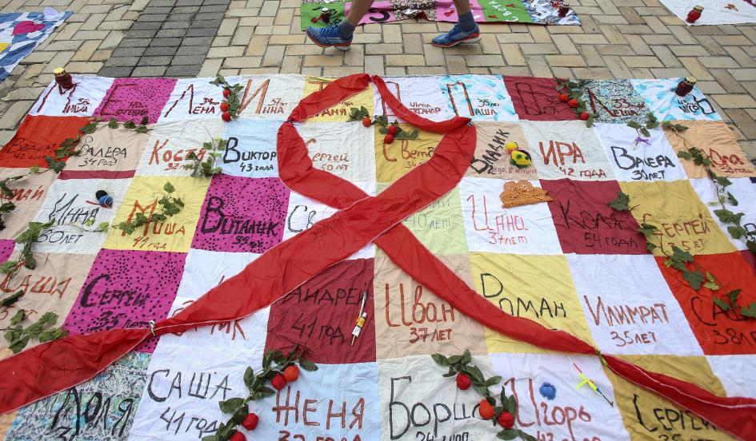
Согласно мировой статистке за весь период наблюдения
от сопутствующих СПИДу болезней умерло 32,7 миллиона человек.
В настоящее время в Республике Беларусь проживает более
22,8 тысяч человек с ВИЧ-позитивным статусом. В стране превалирует половой путь передачи ВИЧ-инфекции – 83,9% случаев. Наибольшее число случаев регистрируется среди лиц в возрасте от 30 до 49 лет (67,1% всех случаев). В структуре заболевших из каждых 10 человек – 6 мужчины. В эпидемию вовлекается социально-благополучное население:
в социальной структуре впервые выявляемых ВИЧ-позитивных лиц около 45% составляют лица рабочих специальностей и служащие.
Благодаря достижениям современной медицины ВИЧ-инфекция больше не является смертельным приговором. Вовремя начав лечение антиретровирусными препаратами и следуя всем указаниям врача, люди, живущие с ВИЧ (ЛЖВ), могут прожить долгую и полноценную жизнь. Качество жизни ВИЧ-позитивных людей благодаря этим лекарственным препаратам ничем не отличается от качества жизни людей без ВИЧ.
Каждый должен понимать, что только сам человек – главное звено
в сохранении своего здоровья и несёт ответственность за защиту
от заражения, как самого себя, так и других людей. Поэтому каждый человек может внести свой вклад в дело борьбы
с эпидемией, уберечь себя и своих близких, проходя своевременное тестирование, формируя ответственное отношение к собственному здоровью.
Всемирный день памяти людей, умерших от СПИДа, – это еще одна возможность продемонстрировать готовность и желание противостоять дальнейшему распространению ВИЧ-инфекции.

